Тема урока: «Герб – символ города Ростов-на-Дону» 2 класс
Гончарь Яна Ивановна – учитель начальных классов
Тип урока: Открытие новых знаний
Цель:
- создание эмоционально-ценностной среды, обеспечивающей формирование у обучающихся представлений о геральдике как одном из направлений государственной символики и осознание своего «Я», как гражданина города, России;
- формирование навыков информационной культуры, коммуникативных, информационно-поисковых, информационно-аналитических умений, развитие познавательной деятельности учащихся;
- формирование и развитие у детей стойкого познавательного интереса.
Задачи:
- создание условий для изучения одного из символов города - герба;
- знакомство с различными видами гербов, символикой;
- развитие способности анализировать символические изображения, понимать их смысл;
- воспитание чувства гордости за свой родной край, город;
- воспитание уважения к национальным традициям своего народа.
Прогнозируемые результаты урока
Предметные:
- узнавать герб города;
- уметь расшифровывать основные компоненты герба;
Личностные:
- осознанное формирование идентичности личности, потребности испытывать чувство гордости за свой город;
- развитие общей культуры и детской эрудиции.
Регулятивные:
- принимать и сохранять учебную задачу;
- действовать по плану;
- контролировать процесс и результаты деятельности;
- адекватно оценивать свои достижения, осознавать возникающие трудности, искать их причины и пути преодоления.
Познавательные:
- использовать знаково-символичные средства при объяснении значения герба города;
- произвольное и осознанное построение устного речевого высказывания;
- умение анализировать, сравнивать, сопоставлять и обобщать.
Коммуникативные:
- оформлять свою мысль в устной форме;
- слушать и понимать речь других;
- вступать в беседу на уроке;
- совместно договариваться о правилах общения и следовать им.
Оборудование
Мультимедийный комплект (компьютер, проектор), изображение герба городов: Ростов-на-Дону, Москва, Санкт- Петербург, Ростов ( Ярославская обл.)

 | Деятельность учителя | Деятельность учащихся
1 Организационный момент -1 мин | Добрый день, ребята.  Рада вас приветствовать на нашем занятии. | Приветствуют учителя
2. Введение в тему. 3-5 мин  Знакомство с гербом | Большинство из вас родились в нашем городе Ростов-на-Дону. И все мы живём здесь. Это наша малая родина.  Каждый город имеет свои отличительные знаки, отличительные символы.  Сегодня мы познакомимся с гербом города Ростов-на-Дону. | Ученики слушают учителя, сидя за партами
3. Историческая справка. 5 мин  Описание и значение элементов герба | Посмотрите на экран. (слайд 1)  Перед вами герб города Ростов-на-Дону.  На нем изображен щит, разделенный на синее  и красное поле.  Вспомните триколор РФ и попробуйте объяснить смысл синего красного цветов на щите.  (Белый цвет символизирует благородство, честность  Синий цвет- верность, правдивость.  Красный цвет - храбрость, мужество и неустрашимость.).  1.В синем поле башня, изображающая преграду от набегов соседственных хищных народов.  2. На красном поле изображены трофеи, состаящие из кольчуги, шлема, лука и стрелы.  3 Зеленые дубовые ветви и древняя царская корона- особый статус города (градоначальство)  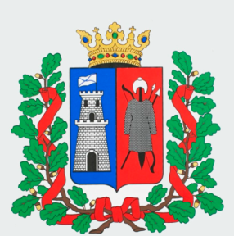 | Ученики слушают, смотрят, анализируют информацию
4 Исторические изменения в гербе  5 мин | Но так герб выглядел не всегда. Изображение герба неоднократно менялось в различные периоды истории.  Давайте посмотрим как. (слайд 2 и 3)  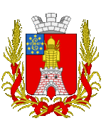  Причины изменений:  - На красном щите серебряная с красными швами зубчатая башня  - увенчанная золотыми старинными воинскими доспехами  - Щит украшен серебряною башенною короною о трех зубцах  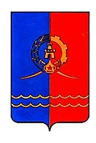  - золотые колосья , соединенными Александровскою лентою  Это еще один вариант герба.  - щит, разделенный по вертикали на две равных части, синего и красного цветов.  -В центре размещен круг: левая часть круга на синем фоне в виде колоса, правая — в виде шестерни. Колосья и шестерня символизируют развитое сельское хозяйство и машиностроение.  -В центре круга помещена зубчатая крепостная стена, которая подчёркивает основание города Ростова, как крепости, поставленной для защиты от набега кочевых народов.  - В нижней части круга расположена будёновка на фоне скрещенных сабель.  - В нижней части щита проходят по горизонтали две волнистые линии, олицетворяющие собой реку Дон. | Ученики слушают, смотрят, анализируют информацию
5 Гербы других городов  7 мин | Герб есть у каждого города России  Сейчас ребята расскажут вам о некоторых из них. (слайд 4,5,6)  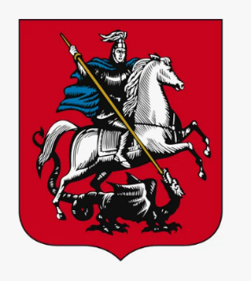  1.  Перед вами герб города Москва.  -щит с изображением всадника — Святого Георгия Победоносца в серебряных доспехах и голубой мантии (плаще), на серебряном коне с серебряной сбруей, поражающего золотым копьём чёрного змия  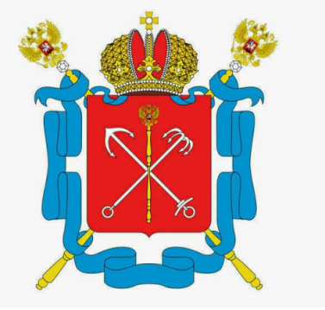  2 А это герб города Санкт-Петербург.  Он представляет собой красный щит с изображением на его поле двух серебряных якорей — морского и речного положенных накрест, а на них золотой скипетр с двуглавым орлом.  Щит увенчан императорской короной с двумя выходящими из неё андреевскими лазоревыми лентами. За щитом два положенных накрест золотых, украшенных алмазами и эмалью российских скипетра, соединённых андреевской лазоревой лентой.  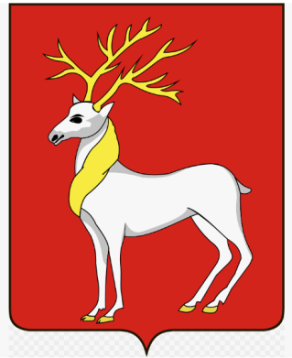  3 Это герб города Ростов (Ярославская область)  На красном поле изображен олень серебряный, а рога, грива и копыта золотые | Три ученика рассказывают о гербах
6 Собрать герб  3-5 мин | Ребята вы познакомились с несколькими гербами городов России.  Я предлагаю вам вспомнить герб г. Ростов-на-Дону и собрать его.  Кто раньше справиться с заданием, получит возможность быть первым при выборе открытки в конце занятия. | Ученики в работают в группах, выполняя задания.
7 Рефлексия 2 мин | С чем познакомились на занятии?  Какую роль играют цвет и детали герба?  Что вы можете расшифровать на гербе г. Ростов-на-Дону?  Вы были внимательны и хорошо запомнили все детали. Молодцы.  А теперь каждый из вас за активное участие получит открытку с фотографией г. Ростов-на-Дону.  Спасибо за работу и новых вам открытий на следующих наших занятиях. | Высказывают свои мнения.

